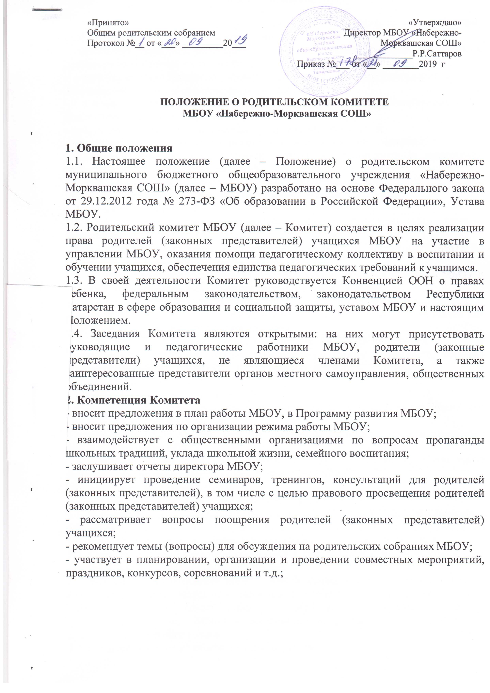

- обсуждает чрезвычайные случаи,сложные или конфликтные ситуации; рассматривает актуальные педагогические проблемы;
- принимает решения,требующие учета мнения родителей (законных представителей) учащихся по различным вопросам функционирования МБОУ;
- участвует в рассмотрении локальных актов образовательного учреждения по вопросам воспитания и образования обучающихся;
- изучает общественное мнение и потребности родителей(законных представителей) в образовательных услугах;
- координирует деятельность классных родительских комитетов;
- принимает участие в организации контроля качества питания учащихся;
- оказывает помощь администрации школы в организации и проведении общешкольных родительских собраний;
- взаимодействует с педагогическим коллективом школы по вопросам профилактики правонарушений, безнадзорности и беспризорности среди учащихся.

Права Комитета.
  - В соответствии со своей компетенцией, установленной настоящим Положением, Комитет имеет право:
- вносить предложения администрации МБОУ, педагогическому совету МБОУ по различным вопросам функционирования МБОУ;
- обращаться к администрации МБОУ, коллегиальным органам управления МБОУ и получать информацию по результатам рассмотрения обращений;
- приглашать на свои заседания руководящих и педагогических работников МБОУ, а также родителей (законных представителей) учащихся; любых специалистов для получения квалифицированных консультаций;
- выходить с предложениями к администрации МБОУ о поощрении родителей (законных представителей) учащихся за активную работу в Комитете, оказании помощи в проведении общешкольных мероприятий и т.д.

Ответственность Комитета
  - Комитет несет ответственность за:
- соблюдение в процессе осуществления деятельности законодательства Российской Федерации в сфере образования;
- соответствие принятых решений действующему законодательству и локальным нормативным актам МБОУ;
- качественное и своевременное выполнение планов и решений, в том числе направленных на совершенствование деятельности МБОУ;
- выполнение плана своей работы.

Порядок формирования и регламент работы Комитета
  - В состав Комитета входят по одному представителю от родителей (законных представителей) учащихся каждого класса. Члены Комитета избираются на классных родительских собраниях ежегодно в срок не позднее 20 сентября.
  - Срок полномочий Комитета составляет 1 год. Одно и тоже лицо может быть членом Комитета неограниченное число раз.
  - Возглавляет родительский комитет МБОУ председатель, избираемый из числа его членов путем открытого голосования простым большинством голосов. Председатель родительского комитета МБОУ может участвовать в работе педагогического совета МБОУ в зависимости от рассматриваемых вопросов с правом совещательного голоса.
  - Комитет избирает из своего состава секретаря.

  - Председатель и секретарь Комитета выполняют свои обязанности на общественных началах.
  - Комитет планирует работу с учетом целей и задач работы МБОУ. План работы Комитета утверждается на первом в учебном году заседании Комитета.
  - Комитет проводит заседания не реже одного раза в четверть. При необходимости проводятся внеплановые заседания.
  - Обязанности по организации и проведению заседания Комитета возлагаются на его председателя.
  - Решения Комитета принимаются открытым голосованием простым большинством голосов. Решения считаются правомочными, если на заседании Комитета присутствовало не менее двух третей состава, и считаются принятыми, если за решение проголосовало более половины присутствовавших на заседании. При равном количестве голосов решающим является голос председателя Комитета.
  - Решения Комитета носят рекомендательный характер как для родителей (законных представителей), так и для педагогического коллектива МБОУ и администрации МБОУ.
  - Организацию выполнения решений Комитета осуществляет председатель Комитета и ответственные лица, указанные в решении. Результаты этой работы сообщаются членам Комитета на последующих его заседаниях.
  - О своей работе Комитет отчитывается перед общешкольным родительским собранием.

Делопроизводство Комитета
  - Заседания Комитета оформляются протоколом, который ведет секретарь Комитета.
  - В протоколе указываются:
- дата проведения заседания Комитета;
- количество присутствующих (отсутствующих) членов Комитета;
- вопросы повестки дня;
- выступающие лица;
- ход обсуждения вопросов;
- предложения, рекомендации и замечания членов Комитета;
- количество голосов, поданных «за»,«против» и «воздержался» по каждому вопросу, поставленному на голосование;
- решение Комитета.
  - Протоколы подписываются председателем и секретарем Комитета.
  - Нумерация протоколов ведется от начала учебного года.

